FORMULARZ ZGŁASZANIA UWAG DO PROJEKTU
STRATEGII ROZWOJU GMINY ZAKROCZYM NA LATA 2027-2037
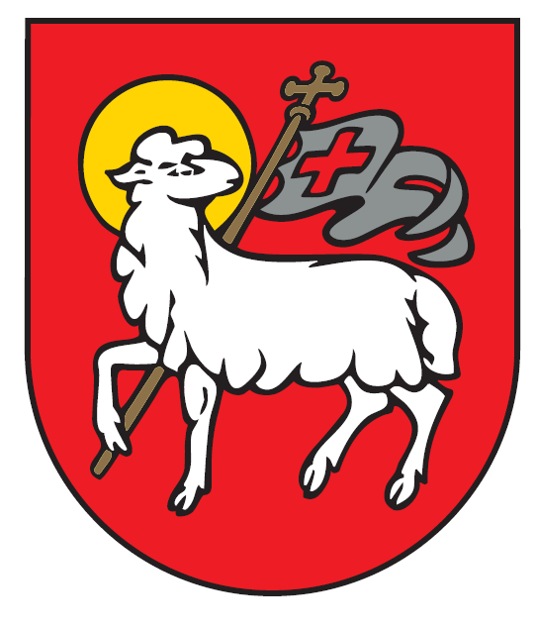
Szanowni Państwo!
Zakończył się zasadniczy etap prac związanych z opracowaniem projektu „Strategii Rozwoju Gminy Zakroczym na lata 2027-2037”
Powstał projekt dokumentu, stanowiący efekt prac władz samorządowych Gminy Zakroczym, przedstawicieli instytucji publicznych, a także mieszkańców i przedstawicieli środowiska pozarządowego, którzy zaangażowali się w proces jego tworzenia.
Zwracamy się do Państwa z prośbą o przedstawienie opinii oraz ewentualnych sugestii zmian w ramach konsultacji prezentowanego projektu
„Strategia Rozwoju Gminy Zakroczym na lata 2027-2037”
- poprzez wypełnienie i odesłanie formularza.
Zbieranie uwag potrwa do 16 października 2026 r.
Konsultacje pozwolą nam poznać Państwa opinie dotyczące całego procesu prac oraz ich finalnego efektu w postaci opracowanego projektu dokumentu, a jednocześnie wprowadzić ewentualne uzupełnienia i poprawki.

Lp. | Część dokumentu,  do którego odnosi się uwaga (ze wskazaniem konkretnego fragmentu dokumentu – nr celu, działania, strony itp.) | Treść uwagi  (opinia, propozycja zmiany, wykreślenia lub uzupełnienia) | Uzasadnienie uwagi
1
2

Informacja o osobie zgłaszającej
Imię i nazwisko
Reprezentowana organizacja / instytucja
(jeśli dotyczy)
Dane kontaktowe (w przypadku konieczności doprecyzowania uwagi, podanie dobrowolne)

Klauzula Informacyjna o przetwarzaniu danych osobowych
W związku z realizacją wymogów Rozporządzenia Parlamentu Europejskiego i Rady (UE) 2016/679 z dnia 27 kwietnia 2016 r. w sprawie ochrony osób fizycznych w związku z przetwarzaniem danych osobowych i w sprawie swobodnego przepływu takich danych oraz uchylenia dyrektywy 95/46/WE (ogólne rozporządzenie o ochronie danych „RODO”), informujemy o zasadach przetwarzania Pani/Pana danych osobowych oraz o przysługujących Pani/Panu prawach z tym związanych.

Dane kontaktowe Administratora.
Administratorem Pani/Pana danych osobowych jest Burmistrz Zakroczymia. Można się z nim skontaktować poprzez adres email: urzad@zakroczym.pl, lub pisemnie na adres Urzędu Miejskiego w Zakroczymiu, ul. Rynek 5, 05-170 Zakroczym. Dane kontaktowe Inspektora Ochrony Danych. Jeśli ma Pani/Pan pytania dotyczące sposobu i zakresu przetwarzania Pani/Pana danych osobowych w zakresie działania Urzędu Miejskiego w Zakroczymiu, a także przysługujących Pani/Panu uprawnień, może się Pani/Pan skontaktować się z Inspektorem Ochrony Danych Osobowych w Urzędzie Miejskim w Zakroczymiu za pomocą adresu e-mail: -iod@zakroczym.pl
Do IOD należy kierować wyłącznie sprawy dotyczące przetwarzania Państwa danych przez Administratora, w tym sprawy dotyczące realizacji praw w zakresie dostępu do swoich danych, ich sprostowania, usuwania, ograniczenia przetwarzania, czy sprzeciwu na ich przetwarzanie.

Cele przetwarzania i podstawa prawna.
Będziemy przetwarzać Państwa dane osobowe w związku z realizacją obowiązku prawnego ciążącego na administratorze (art. 6 ust. 1 lit. c RODO) oraz wykonywaniem przez administratora zadań realizowanych w interesie publicznym lub sprawowania władzy publicznej powierzonej administratorowi (art. 6 ust. 1 lit. e RODO). Będziemy również przetwarzać Państwa dane osobowe na podstawie udzielonej nam zgody, jeśli Państwo takiej zgody udzielą przystępując do programów i usług dobrowolnych realizowanych przez Urząd (art. 6 ust. 1 lit a RODO).

Odbiorcy danych osobowych.
Odbiorcami, do których mogą być przekazane Państwa dane osobowe będą strony i uczestnicy postępowań lub organy właściwe do załatwienia wniosku na mocy przepisów prawa, którym Administrator Państwa wniosek przekazał. Odrębną kategorię odbiorców, którym mogą być ujawnione Państwa dane są podmioty uprawnione do obsługi doręczeń oraz podmioty, z którymi Urząd zawarł umowę na świadczenie usług serwisowych dla użytkowanych w Urzędzie systemów informatycznych. W każdej chwili mają Państwo prawo zwrócić się do Urzędu z żądaniem udostępnienia informacji w tym zakresie a pracownicy Urzędu zobowiązani są takiej informacji Państwu udzielić.

Okres przechowywania danych osobowych.
Będziemy przechowywać Państwa dane osobowe do chwili załatwienia sprawy, w której zostały one zebrane a następnie – w przypadkach, w których wymagają tego przepisy ustawy z dnia 14 lipca 1983 r. o narodowym zasobie archiwalnym i archiwach (Dz.U. z 2018 r. poz. 217 ze zm.) – przez czas określony w tych przepisach.

Prawa właściciela danych osobowych (obywatela).
Zgodnie z RODO przysługuje Państwu:
- prawo dostępu do swoich danych oraz otrzymania ich kopii;
- prawo do sprostowania (poprawiania) swoich danych, jeśli są błędne lub nieaktualne, a także prawo do ich usunięcia, w sytuacji, gdy przetwarzanie danych nie następuje w celu wywiązania się z obowiązku wynikającego z przepisu prawa lub w ramach sprawowania władzy publicznej;
- prawo do ograniczenia lub wniesienia sprzeciwu wobec przetwarzania danych;
- prawo do wniesienia skargi do Prezesa UODO (na adres Urzędu Ochrony Danych Osobowych, ul. Moniuszki 1A, 00-014 Warszawa)
Przekazywanie danych osobowych do państw trzecich i organizacji międzynarodowych.
Pani/Pana dane nie będą przekazywane do państw trzecich ani organizacji międzynarodowych.

Prawo do cofnięcia zgody.
W przypadku gdy przetwarzanie danych osobowych odbywa się na podstawie zgody osoby na przetwarzanie danych osobowych (art. 6 ust. 1 lit a RODO), przysługuje Pani/Panu prawo do cofnięcia tej zgody w dowolnym momencie. Cofnięcie to nie ma wpływu na zgodność przetwarzania, którego dokonano na podstawie zgody przed jej cofnięciem, z obowiązującym prawem. Cofnięcie przez Państwa zgody może wiązać się w niektórych przypadkach z brakiem kontynuacji usługi, w związku z którą zgoda została udzielona.

